ГУАП

КАФЕДРА №41

ОТЧЕТ   
ЗАЩИЩЕН С ОЦЕНКОЙ

ПРЕПОДАВАТЕЛЬ

|  |  |  |  |  |
| --- | --- | --- | --- | --- |
| канд. тех. наук |  |  |  | Е. Л. Турнецкая |
| должность, уч. степень, звание |  | подпись, дата |  | инициалы, фамилия |

|  |
| --- |
| ОТЧЕТ О ПРАКТИЧЕСКОЙ РАБОТЕ №1 |
| ОРГАНИЗАЦИЯ ПРОЦЕССА РАЗРАБОТКИ ПО В ОБЛАЧНОЙ СИСТЕМЕ УПРАВЛЕНИЯ ПРОЕКТАМИ KAITEN |
| по курсу: Инженер по тестированию |
|  |
|  |

РАБОТУ ВЫПОЛНИЛ

|  |  |  |  |  |  |
| --- | --- | --- | --- | --- | --- |
| СТУДЕНТ гр. № | 2247 |  |  |  | Д. С. Седых |
|  |  |  | подпись, дата |  | инициалы, фамилия |

Санкт-Петербург 2024

**Цель работы**: получение практических навыков организации процесса разработки программного обеспечения в системе управления проектами Kaiten.

**Предметная область**

Моей предметной областью будет программирование. Тема – изучение основ программирования на языке Python и дальнейшее трудоустройство. Этапы разработки:

* Анализ курсов по программированию.
* Выбор самого лучшего курса по цене и качеству.
* Изучение теоретической части.
* Прохождение практических задач в конце каждой темы.
* Прохождение финального теста с вопросами и задачами на программирование.
* Поиск места работы с полученными знаниями.

**Ход работы**

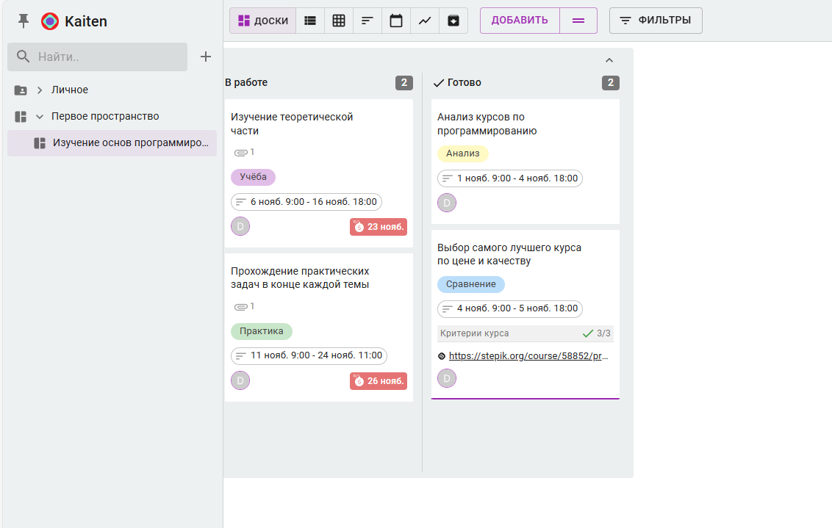

Рисунок 1 - Создание нового пространства в рабочей области сервиса

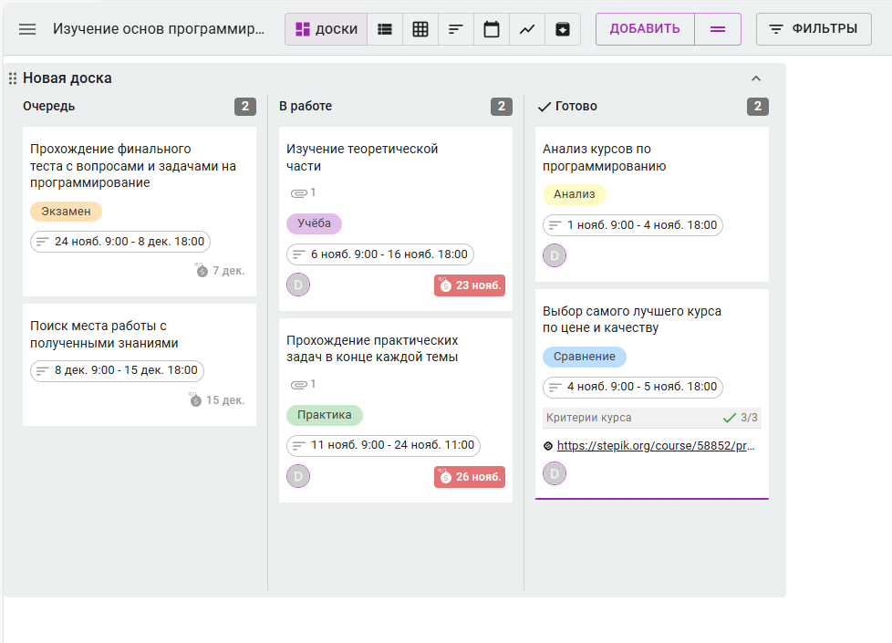

Рисунок 2 - Пространство проекта в облачном сервисе Kaiten

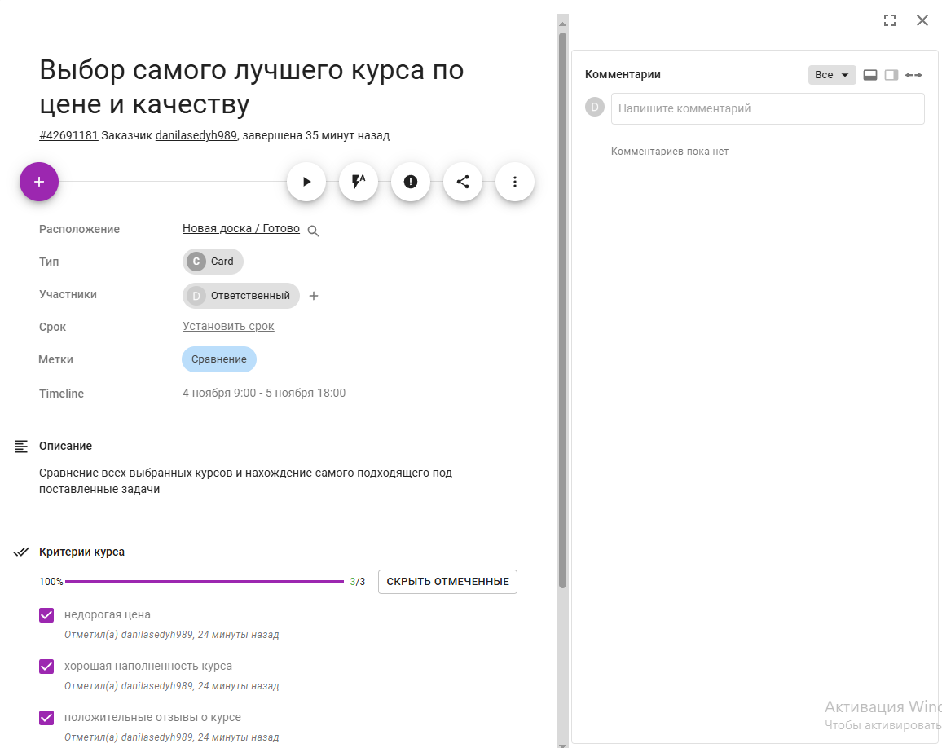

Рисунок 3 - Детализация задачи 1

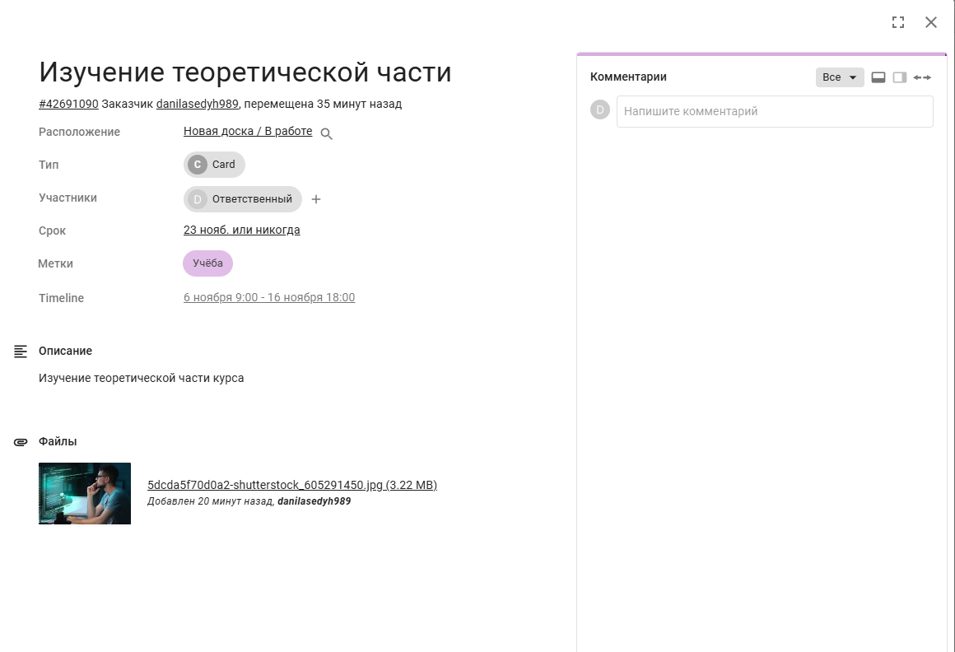

Рисунок 4 - Детализация задачи 2

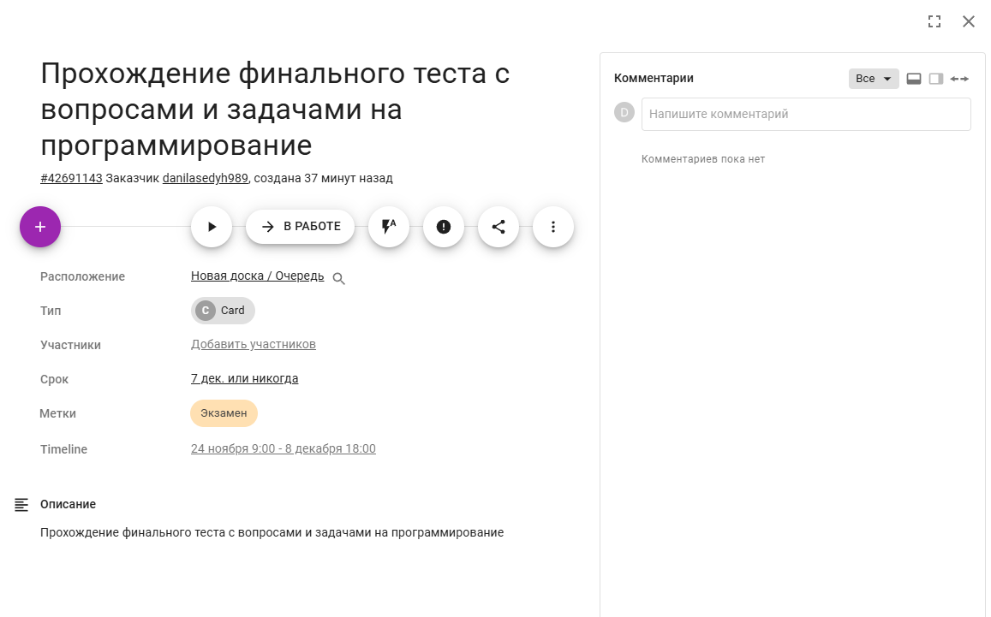

Рисунок 5 - Детализация задачи 3

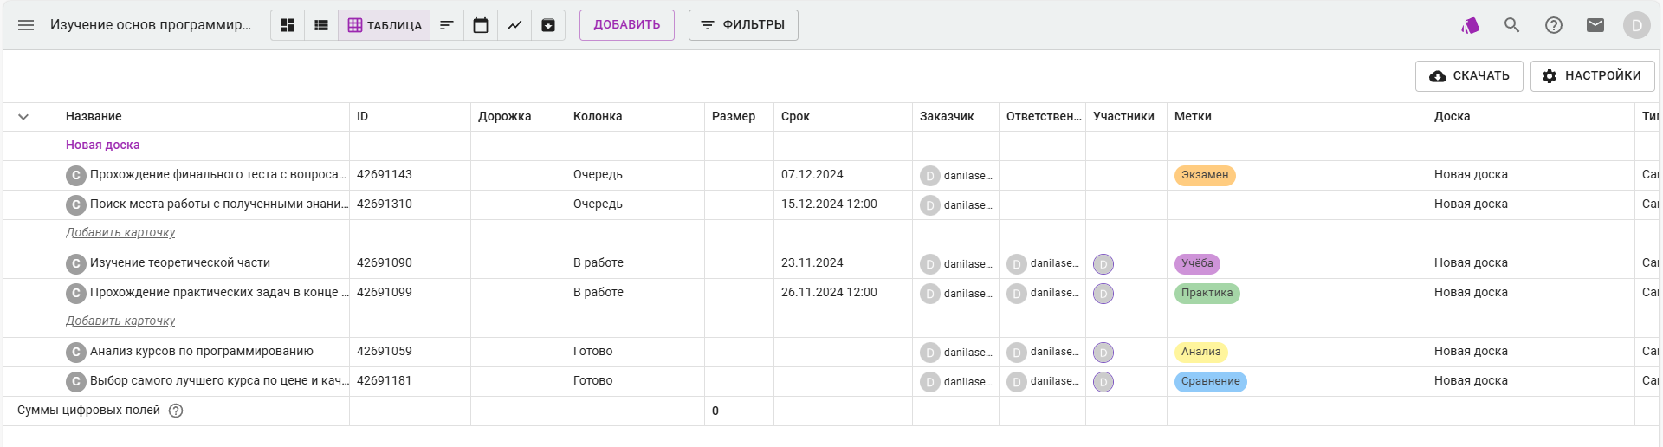

Рисунок 6 - Табличный формат представления задач проекта

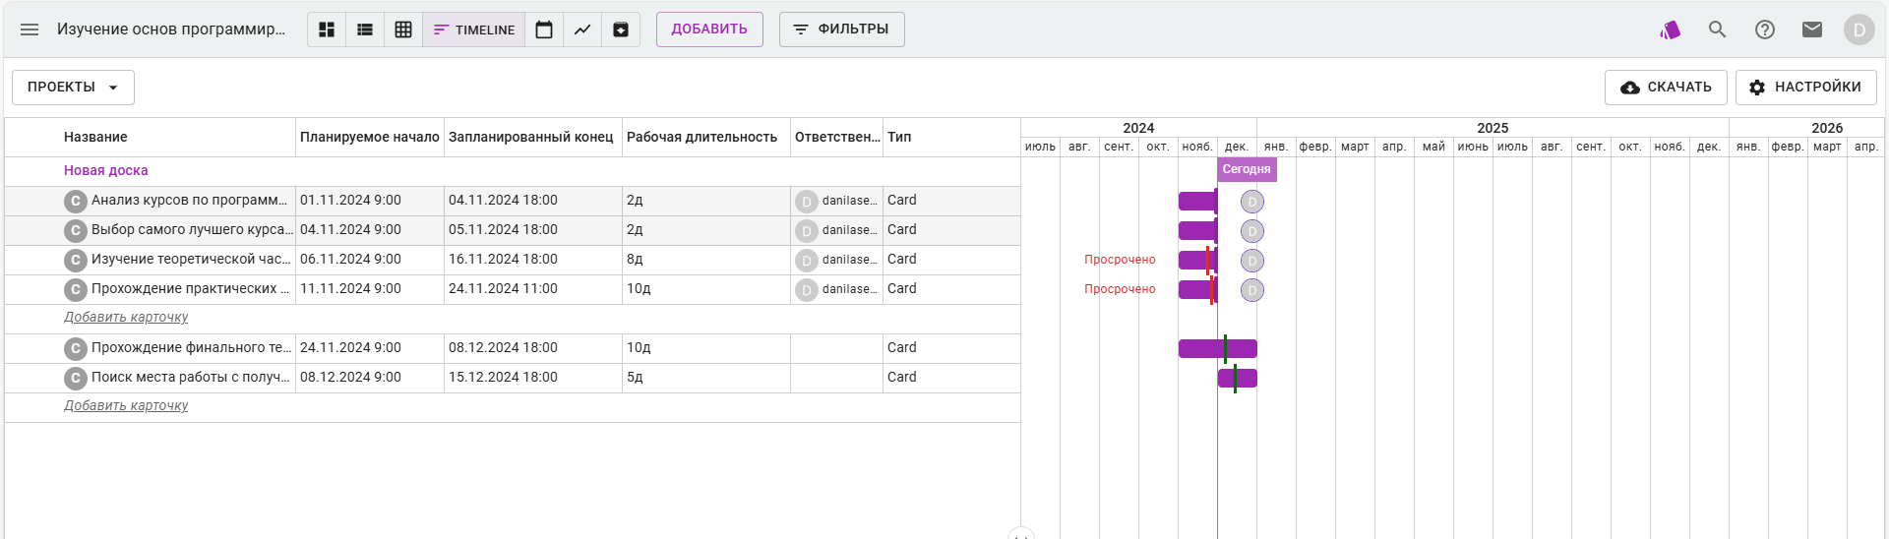

Рисунок 7 - Представление задач и графика их выполнения в формате TIMELINE

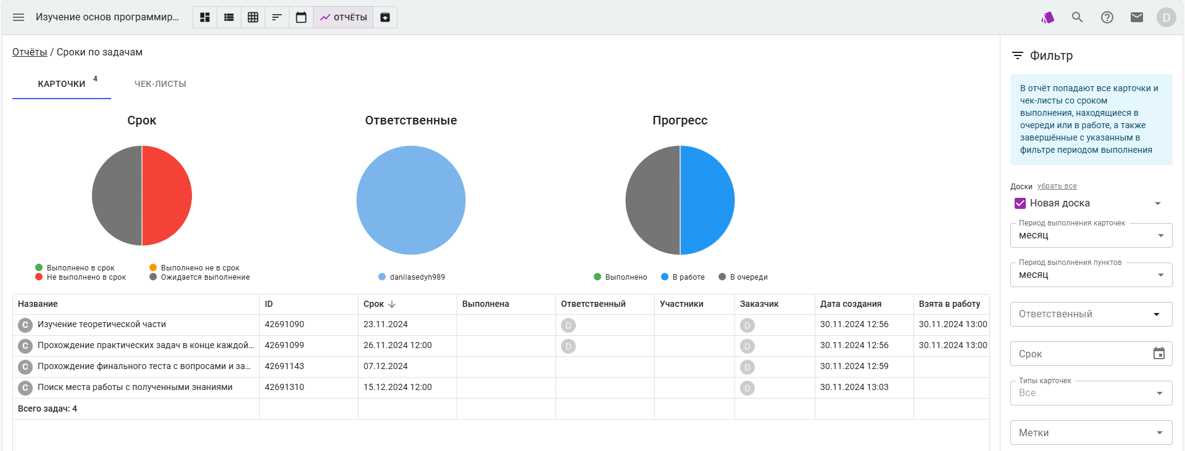

Рисунок 8 – Представление задач в виде диаграмм

**Вывод:**

В результате выполнения практической работы получил практические навыки организации процесса разработки программного обеспечения в системе управления проектами Kaiten. Узнал об основных функциях в системе Kaiten и применил полученные знания на практике.

**СПИСОК ИСПОЛЬЗУЕМОЙ ЛИТЕРАТУРЫ**

1. Наумов О. Обзор ПО для управления проектами. URL: <https://vc.ru/services/99244-obzor-po-dlya-upravleniya-proektami>

2. База знаний Kaiten. URL: https://faq-ru.kaiten.site/7caa3fc8-3cfb-4c34 b679-a641d218796e).

3. Турнецкая, Е. Л. Программная инженерия. Интеграционный подход к разработке / Е. Л. Турнецкая, А. В. Аграновский. – Санкт-Петербург: Лань, 2023. – 216 с.